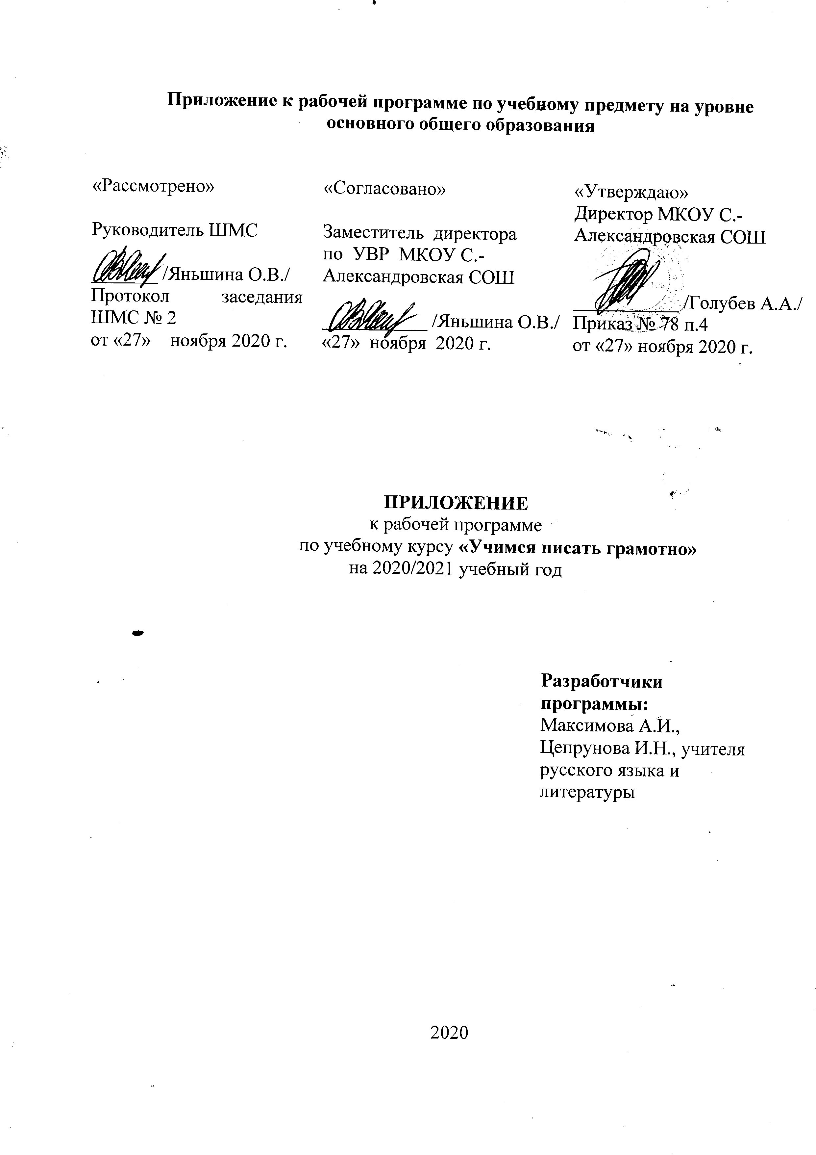
Изменения в рабочую программу по учебному курсу "УЧИМСЯ ПИСАТЬ ГРАМОТНО 7 класс", направленные на формирование и развитие несформированных умений, видов деятельности, характеризующих достижение планируемых результатов освоения основной образовательной программы основного общего образования
Даты проведения занятий | Содержание учебного курса (название раздела, темы) | Количество часов, отводимое на освоение темы | Планируемые результаты освоения темы | Дополнения к текущей теме занятия направленные на формирование и развитие несформированных умений и видов деятельности, характеризующих достижение планируемых результатов освоения основной образовательной программы ооо | Задания для оценки несформированных умений и видов деятельности
18.11.2020 | Правописание суффиксов причастий. | 1 | Знать условия выбора гласной в суффиксах действительных и страдательных причастий настоящего времени. Уметь их образовывать, находить общее в орфографии глагола и причастия | Списывать текст с пропусками орфограмм и пунктограмм, соблюдать в практике письма изученные орфографиические и пунктуационные нормы/ совершенствовать орфографические и пунктуационные умения и навыки на основе знаний о нормах русского литературного языка; соблюдать культуру чтения, говорения, аудирования и письма | Перепишите текст , раскрывая скобки, вставляя, где это необходимо, пропущенные буквы и знаки препинания. (В)начал.. мая я пок..дал дом д..ржа путь на (юго)восток. Было св..тло. Вдру(г/к) (тёмно)серая туча зат..нула поч..ти полнеба. Со..нце ушло за сер..ю з..весу. Та часть неба, что ост..валась (по)прежн..му(2) (светло)синей, м..нуту (на)зад бл..ставшая, (3) (то)же потускнела обр..ла сизый о(т,тт)енок. Эта ст..рона лишилась солнечн..й по(д/т)светк.. наполн..лась тревожн..м ож..данием.
25.11.2020 | Правописание частицы НЕ с различными частями речи. | 1 | Знать правило написания частицы НЕ с существительными, прилагательными, глаголами, причастиями. | Списывать текст с пропусками орфограмм и пунктограмм, соблюдать в практике письма изученные орфографиические и пунктуационные нормы/ совершенствовать орфографические и пунктуационные умения и навыки на основе знаний о нормах русского литературного языка; соблюдать культуру чтения, говорения, аудирования и письма | Перепишите текст , раскрывая скобки, вставляя, где это необходимо, пропущенные буквы и знаки препинания.)прав.., на гр..зовой половин.., забилась л..ства. Откуда(то) взл..тели голуби буд(то) кем(то) в(з/с)полошё(н,нн)ые. Птиц.. к..зались бел..ми на сером фон.. . Но они перешли гр..ницу бури и нырнув в наст..ро́ же(н,нн)ую синеву вдруг (з/с)делались ч..рными.
02.12.2020 | Правописание частицы НЕ с различными частями речи. | 1 | Знать правило написания частицы НЕ с существительными, прилагательными, глаголами, причастиями. | Проводить морфемный и словообразовательный анализы слов; проводить морфологический анализ слова; проводить синтаксический анализ предложения. Распознавать уровни и единицы языка в предъявленном тексте и видеть взаимосвязь между ними | морфемный и словообразовательный разборы слов:  пригорок, во-первых, сначала, испеченный
09.112.2020 | Служебные части речи и междометия. Правописание союзов, предлогов, частиц. | 1 | Знать способы разграничения служебных частей речи и междометий. Уметь различать их, применять изучаемое правило. | Проводить морфемный и словообразовательный анализы слов; проводить морфологический анализ слова; проводить синтаксический анализ предложения. Распознавать уровни и единицы языка в предъявленном тексте и видеть взаимосвязь между ними | Та часть неба, что ост..валась (по)прежн..му(2) (светло)синей, м..нуту (на)зад бл..ставшая, (3) (то)же потускнела обр..ла сизый о(т,тт)енок.
16.12.2020 | Правописание союзов, предлогов, частиц. | 1 | Знать морфологические особенности частиц, предлогов, союзов, их правописание. Уметь  находить в тексте частицы, союзы, предлоги, отличать их от других частей речи, использовать в устной и письменной речи. | Проводить орфоэпический анализ слова; определять место ударного слога.  Соблюдать в речевой практике основные орфоэпические, лексические, грамматические, стилистические, орфографические и пунктуационные нормы русского литературного языка;  оценивать собственную и чужую речь с позиции соответствия языковым нормам / осуществлять речевой самоконтроль | Поставьте знак ударения в следующих словах  Добела, начатый, звонит, бензопровод.
07.12.2020 | Морфологический разбор причастия. | 1 | Уметь анализировать текст: определять тип и стиль текста, способы связи предложений, деление на абзацы. Знать порядок морф разбора причастия. | Проводить орфоэпический анализ слова; определять место ударного слога.  Соблюдать в речевой практике основные орфоэпические, лексические, грамматические, стилистические, орфографические и пунктуационные нормы русского литературного языка;  оценивать собственную и чужую речь с позиции соответствия языковым нормам / осуществлять речевой самоконтроль | Спиши предложения. Расставь ударения. Попроси учителя (воспитателя) прочитать предложения в микрофон. Проверь, правильно ли ты расставил(а) ударения, потом прочитай предложения в микрофон.  Участвуй в труде, в делах своего класса, помогай товарищам лучше учиться и работать. Всегда будь чистым и опрятным. С пользой проводи свободное время. Больше читай, занимайся в кружке. Дружи с товарищами, заботься о младших.
23.12.2020 | Простое и сложное предложение. | 1 | Знать различия между простыми и сложными предложениями Уметь употреблять простые и сложные предложения в структуре тектса | Распознавать случаи нарушения грамматических норм русского литературного языка в формах слов различных частей речи и исправлять эти нарушения / осуществлять речевой самоконтроль | Определите часть речи каждого слова в предложении.  (С)нов.. загр..мело, и в..твистая молния мгнове(н,нн)о прожгла тучу. Густо и косо удар..ли плети оглушительн..го ливня. (4) Нач..налось время гро(з/с).

